**PROGRAMACIÓN II**

*GitHub*



**Profesor:** Betancud, Ariel.

**Nombre del grupo:** “Carpinchos Programando”

**Integrantes del Grupo:**

* Aguilar, Melina (10.981).
* Aguilera, Mariana (10.983).
* Atim, Mercedes (10.998).
* Lanatta, Wanda Oriana (11.120).
* Mercado, Nicolás (11.151).
* Molina, Cirano (11.156).
* Ríos, Nelson (11.211).
* Ríos Garín, Ana Paula (11.212).

*Entrega: Antes de las 23hs del 18/09*

**ACTIVIDADES**

### Investigación

* ¿Qué pasa si por error cargamos un tag dos veces?
* ¿Cómo solucionar el problema o error?

**DESARROLLO DE LAS ACTIVIDADES**

### **¿Qué pasa si se intenta crear un tag ya existente en Git?**

Si se intenta crear un tag en Git que ya existe, este indicará que no puede realizar la acción debido a que ese tag ya está en uso. Por ejemplo, si se intenta poner el mismo nombre a dos archivos diferentes en la misma carpeta; el sistema no lo permitiría.

Debido a esto, saltará el siguiente error:

**fatal: tag '<nombre-del-tag>' already exists**

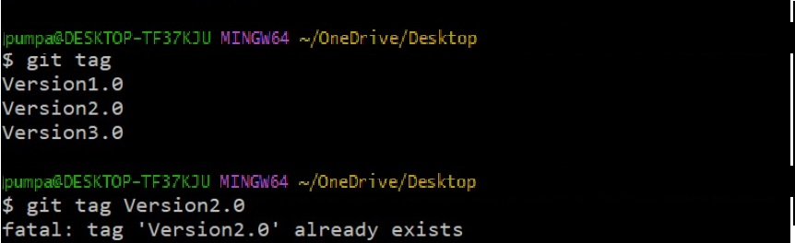

### **¿Qué acciones se pueden realizar para resolver esta situación?**

*Eliminar el tag duplicado*

Si se ha creado un tag duplicado y no es necesario, se puede borrar.

Si ya se subió al repositorio remoto, también se necesita borrar ahí:

**git tag -d <nombre_del_tag>**

**git push origin --delete <nombre_del_tag>**

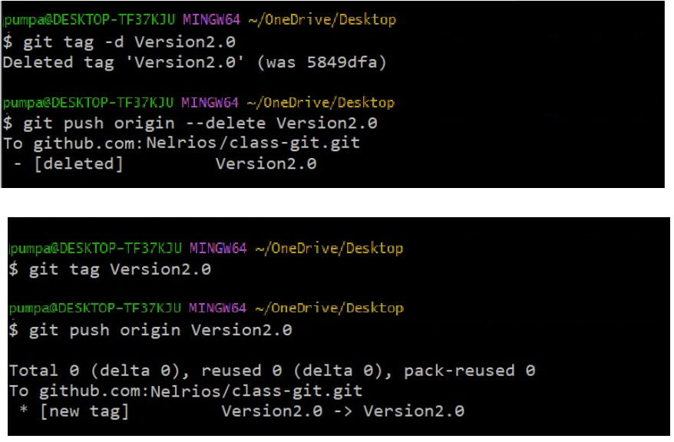

*Volver a ingresar el eliminado*

Volver a nombrar el tag como el tag que se acaba de eliminar y lo subir al repositorio remoto:

**git tag <nombre-del-tag>**

**git push origin <nombre-del-tag>**



*Actualizar el tag existente*

Si es necesario que el tag apunte a un nuevo commit, se puede forzar la actualización del tag:

**git tag -f <nombre_del_tag>**

**git push origin -f <nombre_del_tag>**

Esto reemplazará el tag viejo con el nuevo. Pero se debe tener cuidado, ya que esto puede causar problemas si otros ya están usando el tag viejo.

### **Consideraciones importantes**

*Comunicar con su equipo*

Si se trabaja con más personas, es importante avisar sobre cualquier cambio en los tags para evitar confusiones.

*Revisar y planificar*

Antes de crear o actualizar tags, es necesario revisar bien los commits y asegurarse de que el tag está bien aplicado. Planificar y revisar ayuda a evitar errores.

Prácticas recomendadas

En general, es preferible no modificar tags ya publicados. Si cometiste un error, una mejor práctica puede ser eliminar el tag y crear uno nuevo con un nombre diferente (por ejemplo, v1.0.1 en lugar de v1.0)

**BIBLIOGRAFÍA**

* <https://www.atlassian.com/es/git/tutorials/inspecting-a-repository/git-tag>
* <https://www.chatgpt.com>